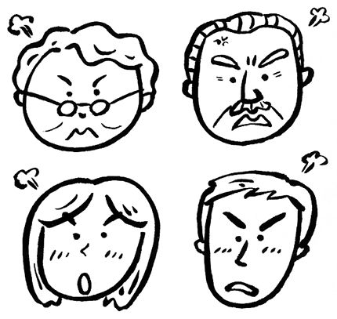

甲良民報
2006年４月２日 No320
発行責任：日本共産党甲良町支部
代表：西澤伸明 甲良町在士463
Tel.Fax38-4949
▼Ｅメールinfo@jcp-nobuaki.com
▼のぶあきホームページ
http://www.jcp-nobuaki.com/

西澤議員の反対討論要旨を紹介します。
「議員を減らせ」の
世論の背景は・・・
町民の要望を反映し、行政の間違いを正すという議員の重要な役職を考えると「議員を減らせ」との声が出る背景として、「何でも賛成」の議員、行政の御用議員、質問も発言もほとんどしない議員が多いために「もっと議員は少なくていい」と町民・有権者が考える根拠があることは否めません。
議員定数の削減は町長や行政側には何の緊張感も、もちろん痛みも感じないどころか、議会の権限・機能強化と逆の作用が生まれます。それは発言の機会が減り、追求の手が弱まることなど・・・いろいろな効果となって、当初、提案者が目的としたところの「特別職給与削減」が達成できない恐れが充分に考えられます。
日本共産党は一律的に定数削減を絶対反対するものではありません。人口が大幅に減少したときなど、削減して財政節約に貢献しなければならないときなど「現実の状況に対し、道理に即して町民の立場で検討する」というのが私達の不動の立場です。
「議員定数削減」の動きは大方の場合、地方政治・行政の中でムダづかいや不正・不公平には全く手を付けずに「町民の声を切る」ことにもっぱらの目的があるのが常であり、賛成することができません。
１、なによりも定数の削減は民意の切捨てになる。これは民主主義の問題です。
「議員の痛み」とはならない
２、「議員も痛みを自ら受ける」と言いますが、経費的にも削減にならず、現在の議員は痛みを受けず、次期改選の候補者に痛みを押し付けるものとなる、全く矛盾する提案と言わねばなりません。
３、報酬削減の方が即、経費削減でき、町全体の計画を策定する上で、緊急避難的に、議会が率先する、と言う意味では今回の議員報酬を削減する発議の方が、即、実効性があります。
４、特別職の給与削減につながるかは全くの不確定。特別職給与の削減案をはじめ、自立メニューを豊富にそろえ、収入財源の確保や収支の展望も充分相談たうえで、この提案がなされるべきだと考えます。
以上、反対討論とします。

報酬削減案、修正動議（議長のみ約２割減、他は１割減）について西澤議員の質問・討論要旨を紹介します。

【質問】
①なぜ、議長だけ２割近いカットなのか。
②提案理由で「議長は１年ないし２年交代が慣例」などと説明されたが、そのことと「議長だけ２割近いカット」とどのような関係があるのか説明を。
③聞くところによれば、今度議長が変われば、また上げればいいなどと話しているといいますが、「宮本議長に騒動の責任を取らせるための削減」と読み取れるがどうか。これが本当ならば議会の決議を軽々しく考えている証拠ではないか。

【討論】
道理ない修正動議
提案者は騒動・混乱のもとをつくったといいますが、申し合わせ自体がなかった「１年・２年交代」を持ち出し、昨年末から臨時議会の開催や議長の辞任を水面下で動いてきた提案者を含む有志グループではなかったのですか。１月19日に開いた全員協議会でも「２年交代の申し合わせ」そのものができなかったことを、（貴方達は）認めざるをえなかったのです。議長の一番中心的な任務は何か。これは、議会の発言機会を増やし、機能を高め、町民の付託に応えること、どこにもかたよらない公平な議会運営を行なうことです。私は宮本議長とは政治信条も立場も異なります。しかし、この間、宮本議長がこのような重要な任務に反して「混乱させた」と主張するのは全くのまちがいであることを指摘したい。ペナルティーを意味する「議長のみ約２割カット」の修正動議は道理に合いません。

次は「議員報酬削減案」の討論です。

実効性ある報酬削減。特別職給与も削減検討を
議員も経費削減に協力するのであれば、本年４月１日実施で即実効性があるので賛成。
報酬審議会を開き、特別職給与のあるべき姿、水準の検討に速やかに入られることをこの機会に要請するものです。

３月議会は議員提出の定数削減案と報酬削減案、報酬削減案の修正動議も審議。議員定数削減は可決、報酬削減案とその修正動議は否決されました。なお議員の各議案に対する態度はわかり次第お知らせします。

